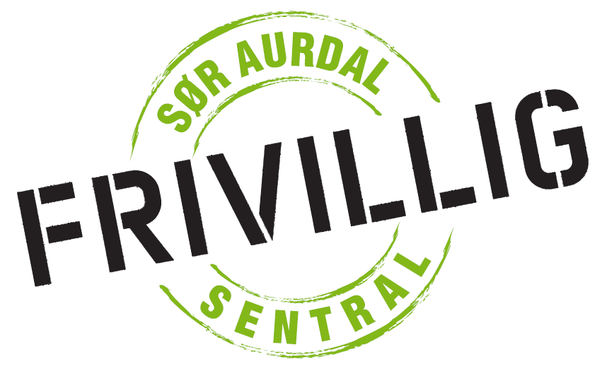
HEKLEKURS FOR NYBEGYNNERE
HAR DU LYST TIL Å LÆRE Å HEKLE
DU BEHØVER IKKE KUNNE NOE
MEN HAR LYST TIL Å LÆRE.
OPPSTART: 8.SEPTEMBER 2010
STED/KLOKKESLETT: FOSSVANG KL.11.00 KURSDAGER: 10 stk
KURSAVGIFT: KR. 500,-
PÅMELDINGFRIST: 1.SEPTEMBER 2010
TELEFON: 953 01 895
E-MAIL : post@sor-aurdal.frivilligsentral.no

